Лабораторна робота №3

Тема: Основи Об’єктно – орієнтоване програмування мовою С++.
Класи. Протокол класу. Конструктори та деструктори.

Завдання 1:
Умова:
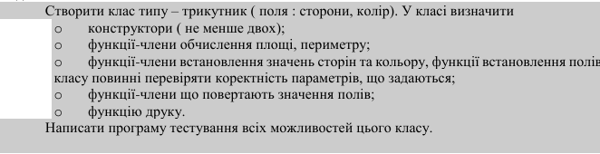

Код можна подивитися тут:
https://github.com/ironic-andrew/cpp/blob/main/l/l3_l/c1.cpp

Завдання 2:
Умова:
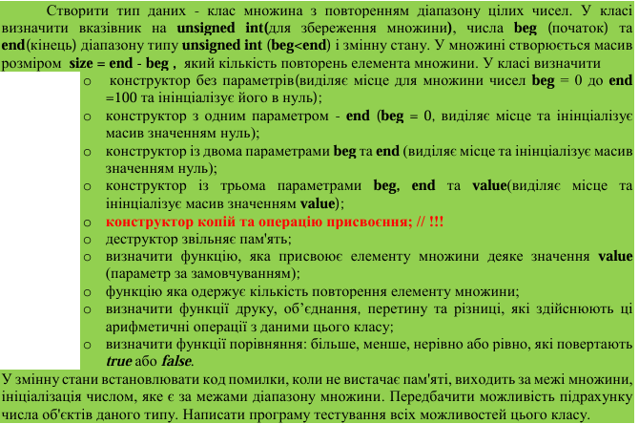

Код можна подивитися тут: https://github.com/ironic-andrew/cpp/blob/main/l/l3_l/c2.cpp

Завдання 3:
Умова:
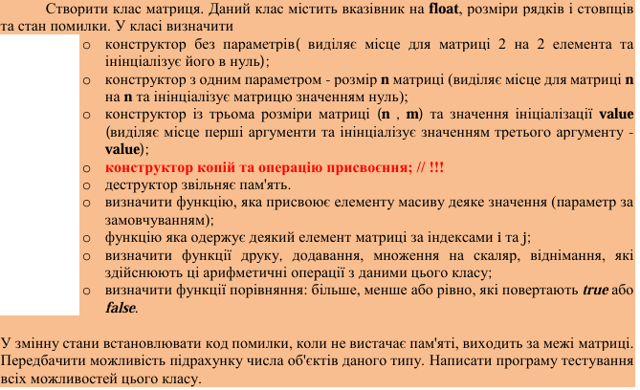

Код можна подивитися тут: https://github.com/ironic-andrew/cpp/blob/main/l/l3_l/c3.cpp

Висновок: Під час виконання роботи я дізнався про основи об’єктно-орієнтованого програмування мовою C++. Ознайомився з поняттями класу та об’єкта, принципами інкапсуляції, успадкування і поліморфізму. Навчився створювати класи з полями та методами, використовувати конструктори для ініціалізації об’єктів і деструктори для звільнення ресурсів. Також зрозумів, як за допомогою класів можна описувати об’єкти реального світу, роблячи програму більш структурованою, зручною для розширення та супроводу.

